**Фрагмент урока «Части речи и здоровое питание»**

**русский язык 2 класс**

*Ярополова Оксана Николаевна,*

*учитель начальных классов*

*МАОУ СОШ № 92*

*г. Екатеринбурга,*

*высшая квалификационная категория*

**Цель:** формирование образовательных компетенций (информационных, коммуникативных, рефлексивных, креативных) учащихся 2  класса в предметной области «Русский язык» по теме  «Общее представление о частях речи».

**Задачи:**

- формирование умения работать с различными видами информации (текстом, таблицей)

- освоение способов решения проблем творческого и поискового характера;

- создание условий для формирования у учащихся представления о необходимости заботы о своем здоровье, о важности правильного питания, как составной части сохранения и укрепления здоровья.

Сегодня на уроке мы с вами будем говорить не только о частях речи, но и о правильном питании.

На доске вы видите пирамиду питания, рекомендованную Всемирной  Организацией здравоохранения. Давайте посмотрим, из чего она состоит.

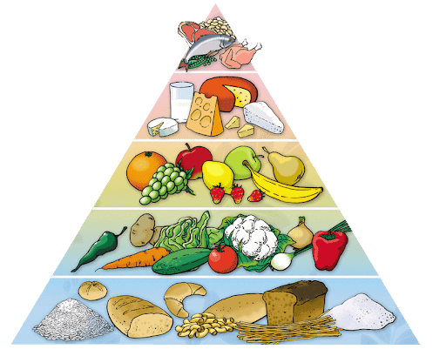

Назовите продукты питания. Хорошо, молодцы.

К какой части речи относятся данные слова? Докажите. Давайте их запишем в таблицу, указывая изученные орфограммы.

**Слова - названия**

|  |  |  |
| --- | --- | --- |
| **предметов** | **признаков предметов** | **действий предметов** |
| хле**б** |  |  |
| крупа |  |  |
| к**а**пуста |  |  |
| к**а**ртоф**е**л**ь** |  |  |
| м**о**рко**вь** |  |  |
| **о**гурец |  |  |
| п**о**м**и**дор |  |  |
| ч**есн**ок |  |  |
| банан |  |  |
| ябл**о**ко |  |  |
| курица |  |  |
| рыба |  |  |

Послушайте стихотворение:

Человеку нужно есть,

Чтобы  *встать* и чтобы *сесть*,

Чтобы *прыгать*, *кувыркаться*,

Песни *петь*, *дружить*, *смеяться*,

Чтоб *расти* и *развиваться*

И при этом *не болеть*

Нужно правильно *питаться*

С самых  юных лет *уметь*.

О чем говорится в стихотворении? Что значит правильно питаться? Верно.

Слова какой части речи встречаются в стихотворении чаше всего? Докажите. Правильно. Глаголы. Давайте их впишем в таблицу, не забываем выделять орфограммы.

Какая часть таблицы осталась незаполненной? Верно, прилагательные. Вспомните, пожалуйста, что мы знаем о данной части речи. Для чего нужны имена прилагательные в речи? (характеризуют признаки, ярко, красочно описывают предмет, создают образную, объёмную, богатую картину, отражают эмоциональное восприятие, придают выразительность речи). Верно. Самостоятельно запишите в таблицу прилагательные описывающие существительные из первого столбика.

Ребята, обратите внимание, на доске записаны два предложения. Давайте прочитаем их.

Овощи – кладовая здоровья.

В здоровом теле – здоровый дух

Почему так говорят?

*Работа в паре.*

Сейчас я предлагаю вам поработать в паре и попробовать составить одно/два правила по правильному питанию.

Девиз нашей работы: Я здоровье сберегу. Сам себе я помогу. Но одно условие, в ваших предложениях обязательно должны быть и им. существительное, и прилагательное, и глагол.

В помощь вам на экране вы видите интересные факты об овощах и фруктах:  
**Это интересно!**

**Укрепляют память:** морковь, авокадо, ананас.

**Помогают концентрировать внимание:**орехи, креветки, лук.

**Лимон** - облегчает восприятие информации, ударная доза витамина С повышает работоспособность.

**Капуста** -  снижает активность щитовидной железы, хорошо снимает нервозность и успокаивает.

**Черника** - способствует улучшению кровообращения головного мозга, положительно влияет на зрение.

Проверяем получившиеся правила, не забываем называть части речи. Анализ получившихся правил.

А теперь я предлагаю, чтобы вы поделились своими впечатлениями. Дополните предложения

1. Я бы хотел стать более….

2. Мне еще нужно …

3. Я буду обязательно…

4. Дома я обязательно расскажу о…